PODUZETNICI U DJELATNOSTI PROIZVODNJE DUHANSKIH PROIZVODA I UZGOJA DUHANA
– PRESJEK 2002.-2010.-2019. GODINA
Analiza poduzetnika u djelatnosti proizvodnje duhanskih proizvoda i djelatnosti uzgoja duhana u RH, kroz promatrano razdoblje, pokazala je da je u navedenim djelatnostima registriran vrlo mali broj poduzetnika. U 2019. godini u djelatnosti proizvodnje duhanskih proizvoda (NKD 12.00) poslovala su tri poduzetnika (sa 902 zaposlenih), kao i u djelatnosti uzgoja duhana (NKD 01.15), sa 100 zaposlenih.
Donošenje Zakona o ograničavanju uporabe duhanskih proizvoda s primjenom od ožujka 2009. godine, kroz promatrano je razdoblje, prema podacima iz obrađenih godišnjih financijskih izvještaja za statističke i druge potrebe, imalo utjecaj na rezultate poslovanja poduzetnika u djelatnosti proizvodnje duhanskih proizvoda.
Broj zaposlenih u djelatnosti NKD 12.00 smanjen je sa 1.106, koliko ih je bilo 2002. godine, na 720 u 2010. godini, a u 2019. godini bilo je 902 zaposlenih. U promatranom razdoblju prosječna mjesečna neto obračunata plaća porasla je za 64,6%, sa 6.566 kuna (u 2002. godini) na 10.809 kuna u 2019. godini. U odnosu na prosječnu mjesečnu neto plaću obračunatu zaposlenima kod poduzetnika na razini RH (5.815 kuna), prosječna plaća radnika zaposlenih kod poduzetnika u djelatnosti proizvodnje duhanskih proizvoda, u 2019. godini, bila je veća za 85,9%. Najveća prosječna mjesečna neto plaća obračunata je 2016. godine, kada je iznosila 15.441 kunu.
Tablica 1. Osnovni financijski rezultati poslovanja poduzetnika u djelatnosti proizvodnje duhanskih proizvoda - presjek 2002.-2010.-2019. godina (iznosi u tisućama kuna, prosječne plaće u kunama)
Opis | NKD 12.00 - Proizvodnja duhanskih proizvoda  (tekuće razdoblje iz godišnjeg financijskog izvještaja)
Opis | 2002. | 2010. | 2019. | Indeks 2019./2002.
Broj poduzetnika | 7 | 3 | 3 | 42,9
Broj dobitaša | 6 | 3 | 3 | 50,0
Broj gubitaša | 1 | 0 | 0 | 0,0
Broj zaposlenih | 1.106 | 720 | 902 | 81,6
Ukupni prihodi | 2.443.792 | 1.940.303 | 1.102.956 | 45,1
Ukupni rashodi | 1.556.457 | 1.410.302 | 998.726 | 64,2
Dobit prije oporezivanja | 887.569 | 530.001 | 104.230 | 11,7
Gubitak prije oporezivanja | 235 | 0 | 0 | 0,0
Porez na dobit | 122.892 | 106.541 | 22.309 | 18,2
Dobit razdoblja | 764.677 | 423.460 | 81.921 | 10,7
Gubitak razdoblja | 235 | 0 | 0 | 0,0
Konsolidirani financijski rezultat - dobit razdoblja (+) ili gubitak razdoblja (-) | 764.443 | 423.460 | 81.921 | 10,7
Izvoz | 734.690 | 584.245 | 483.033 | 65,7
Uvoz | 436.884 | 287.361 | 248.042 | 56,8
Trgovinski saldo (izvoz minus uvoz) | 297.807 | 296.884 | 234.991 | 78,9
Investicije u novu dugotrajnu imovinu | 69.448 | 30.251 | 125.857 | 181,2
Prosječne mjesečne neto plaće po zaposlenom | 6.566 | 8.226 | 10.809 | 164,6
Izvor: Fina, Registar godišnjih financijskih izvještaja, obrada GFI-a za 2002., 2010., 2019. godinu
Najveći ukupni prihodi ostvareni su u 2003. godini (2,7 milijardi kuna) te od tada postepeno padaju do 2007. godine kada rastu za 15,5% u odnosu na 2006. godinu. Prihodi ponovno postepeno padaju do 2016. godine kada za 46,6% rastu u odnosu na prethodnu godinu. Od 2017. - 2019. godine ponovno se uočava manji pad prihoda te u 2019. godini iznose 1,1 milijardu kuna, što je za 54,9% manje u odnosu na 2002. godinu (2,4 milijarde kuna). Kroz promatrano razdoblje, najveći ukupni rashodi ostvareni su 2004. godine (1,9 milijardi kuna), a najmanji 2015. godine (991,4 milijuna kuna).
Unutar male skupine poduzetnika u području proizvodnje duhanskih proizvoda, u razdoblju od 2002.-2017. godine, dobit razdoblja smanjivala se iz godine u godinu, s iznimkom 2003. godine (rast 15,1% u odnosu na 2002. godinu) i 2007. godine (rast 24,3% u odnosu na 2006. godinu). U 2017. godini po prvi puta je u promatranom razdoblju ostvaren negativan financijski rezultat, neto gubitak u iznosu od 79,9 milijuna kuna (dobit razdoblja od 8,4 milijuna kuna, gubitak razdoblja od 88,3 milijuna kuna), na što je najviše utjecao rezultat društva TDR d.o.o. koje je 2017. godinu završilo s gubitkom u iznosu od 88,0 milijuna kuna. U 2018. godini dobit razdoblja ponovno je rasla te je iznosila 47,5 milijuna kuna, a u 2019. godini 81,9 milijuna kuna (rast od 72,6% u odnosu na 2018.). Za usporedbu, najbolji konsolidirani rezultat - dobit razdoblja, ostvarena je 2003. godine, u iznosu od 818,2 milijuna kuna.
Grafikon 1. Prikaz ukupnih prihoda i dobiti razdoblja poduzetnika u razredu djelatnosti 12.00 – Proizvodnja duhanskih proizvoda, presjek 2002.-2010.-2019. godina (iznosi u tisućama kuna)
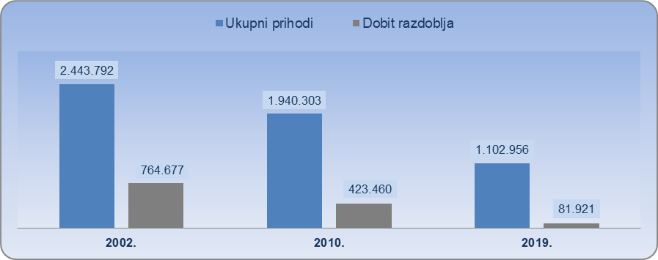
Izvor: Fina, Registar godišnjih financijskih izvještaja, obrada GFI-a za 2002., 2010., 2019. godinu
Investicije u novu dugotrajnu imovinu bile su najmanje u 2003. godini (24,3 milijuna kuna), dok su najviše bile u 2005. godini (643,1 milijun kuna). U 2019. godini investicije su iznosile 125,9 milijuna kuna, što je 80,4% manje u odnosu na 2005. godinu.
Poduzetnik s najvećim ukupnim prihodima u djelatnosti proizvodnje duhanskih proizvoda u 2019. godini bio je TDR d.o.o., sa 715 zaposlenih i ostvarenih 871,4 milijuna kuna ukupnih prihoda, što je udio od 79,0% u ukupnim prihodima promatrane djelatnosti te 13,5% manje u odnosu na 2018. godinu. Dobit razdoblja navedenog društva, u 2019. godini, bila je veća za 67,5% u odnosu na prethodnu godinu i iznosila je 68,8 milijuna kuna.
Slika 1. TDR d.o.o. prvi je među poduzetnicima u djelatnosti proizvodnje duhanskih proizvoda prema ukupnim prihodima, dobiti razdoblja i broju zaposlenih u 2019. godini
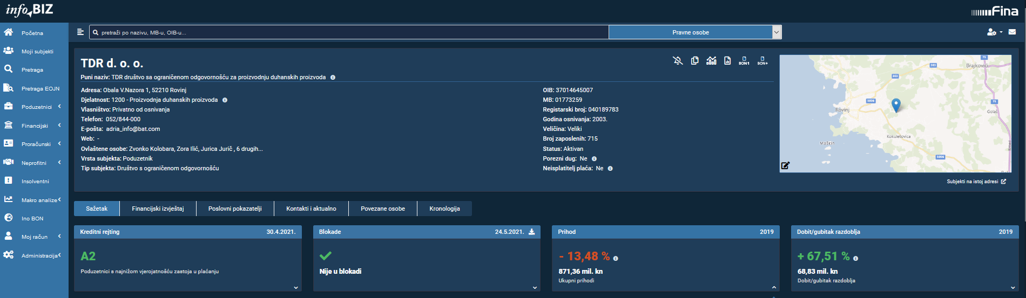
Izvor: Financijska agencija, servis info.BIZ
Slijede HRVATSKI DUHANI d.d. sa 219,7 milijuna kuna ukupnih prihoda, što je 19,9% udjela u ukupnim prihodima djelatnosti (tablica 2.). TVORNICA DUHANA UDBINA d.o.o. ostvarila je 11,9 milijuna kuna prihoda (udio od 1,1% u ukupnim prihodima djelatnosti).
Tablica 2. Poduzetnici u djelatnosti proizvodnje duhanskih proizvoda (NKD 12.00), rangirani prema ukupnim prihodima u 2019. godini (iznosi u tisućama kuna)
Rang 2019. | Rang 2010. | Rang 2002. | OIB | Naziv | Broj zaposlenih | Ukupni prihodi | Dobit/ gubitak raz. | Izvoz | Uvoz
1. | 1. | - | 37014645007 | TDR d.o.o. | 715 | 871.363 | 68.830 | 356.369 | 234.392
2. | 2. | - | 92200203113 | HRVATSKI DUHANI d.d. | 167 | 219.682 | 12.674 | 116.403 | 7.407
3. | - | - | 59742757881 | TVORNICA DUHANA UDBINA d.o.o. | 20 | 11.911 | 417 | 10.260 | 6.242
Ukupno |  |  |  |  | 902 | 1.102.956 | 81.921 | 483.033 | 248.042
Izvor: Fina, Registar godišnjih financijskih izvještaja
U djelatnosti uzgoja duhana (NKD 01.15), u 2019. godini, bila su registrirana tri poduzetnika. Najveći je AGRODUHAN d.o.o., sa 100 zaposlenih, ukupnim prihodima od 46,1 milijun kuna i dobiti od 131 tisuću kuna. U spomenutoj djelatnosti izvoz je bio višestruko veći od uvoza (grafikon 3.), osim 2008. godine kada je bio 25,3% manji. Kod poduzetnika u djelatnosti proizvodnje duhanskih proizvoda (grafikon 2.) izvoz je također bio veći od uvoza u svim promatranim godinama, osim u 2017. godini kada je bio 15,4% manji.
Grafikon 2. i 3. Usporedba izvoza i uvoza poduzetnika u djelatnosti 12.00 – Proizvodnja duhanskih proizvoda i 01.15 – Uzgoj duhana, u razdoblju od 2008. do 2019. godine (iznosi u tisućama kn)
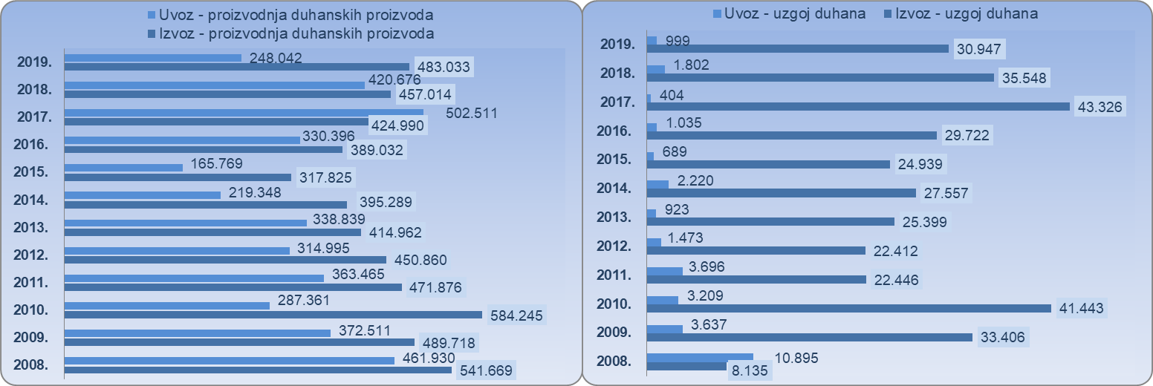
Izvor: Fina, Registar godišnjih financijskih izvještaja, obrada GFI-a za razdoblje 2008.-2019. godine

Pojedinačni podaci o rezultatima poslovanja poduzetnika dostupni su besplatno na RGFI – javna objava a agregirani i pojedinačni podaci dostupni su uz naknadu na servisu info.BIZ
Informacija o tome je li poslovni subjekt u blokadi ili ne, dostupna je korištenjem usluge FINA InfoBlokade slanjem SMS poruke na broj 818058, te korištenjem WEB aplikacije JRR tj. uvidom u podatke o računima i statusu blokade poslovnih subjekata, koji se ažuriraju u Jedinstvenom registru računa kojega u skladu sa zakonskim propisima, od 2002. godine, vodi Financijska agencija.
Info.BIZ servis pruža uvid u informacije o uspješnosti poslovanja i financijskom položaju svih poslovnih subjekata te o poslovnoj okolini u kojoj oni djeluju. Najveća je i najažurnija baza poslovnih informacija za više od 838.000 poslovnih subjekata iz više od 30 izvora. Omogućuje brže, jednostavnije i sigurnije donošenje poslovnih odluka, sustavno praćenje klijenata, olakšava izradu poslovnih analiza te praćenje trendova i prepoznavanje potencijala na tržištu.  Ako ste zainteresirani i želite ugovoriti uslugu ili kupiti veći broj paketa: prodaja@fina.hr  Ako trebate korisničku podršku: 0800 0080, info@fina.hr | 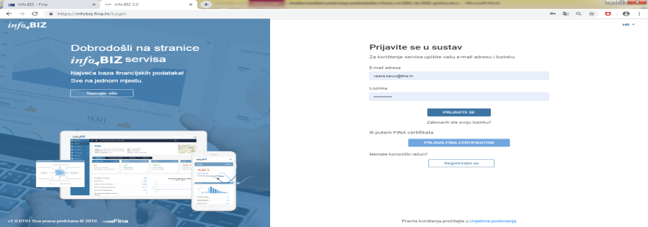

U Excel datoteci koja je objavljena uz ovaj dokument prezentirani su financijski rezultati poslovanja poduzetnika u djelatnosti proizvodnje duhanskih proizvoda (NKD 12.00) kroz razdoblje od 2002. do 2019. godine.
Šifra djelatnosti proizvodnje duhanskih proizvoda prema NKD 2002 – 16.00, a prema NKD 2007 – 12.00.
Pozicija iz GFI-a (iz obrazaca do 2016.) - "Investicije u novu dugotrajnu imovinu" istovjetna je poziciji "Bruto investicije samo u novu dugotrajnu imovinu" u obrascima GFI-a 2016. - 2019.
Vlasnik/osnivač društva TDR d.o.o. je BRITISH AMERICAN TOBACCO INVESTMENTS (CENTRAL & EASTERN EUROPE) LIMITED, Velika Britanija i Sj. Irska. Izvor: Sudski registar, preuzeto 25. svibnja 2021. godine.
Serija podataka u grafikonu za sve godine prikazana je iz godišnjeg financijskog izvještaja iz kolone tekuće godine.
Društvo je osnovano 11. studenoga 2003. godine. Izvor: Sudski registar, preuzeto 25. svibnja 2021. godine.
Društvo je osnovano 14. travnja 2003. godine. Izvor: Sudski registar, preuzeto 25. svibnja 2021. godine.
Društvo nije bilo na rang listi prema ukupnim prihodima u 2002. i 2010. godini jer je u GFI-u za statističke i dr. potrebe kao pretežitu djelatnost u 2009. navelo djelatnost proizvodnje ostalih proizvoda od papira i kartona (NKD2002 - D21.25.0; NKD2007 - C17.29), dok je u 2010. navelo djelatnost proizvodnje farmaceutskih pripravaka (NKD2007 - C21.20). Društvo je 16. ožujka 2011. promijenilo naziv iz DUHANKA ZAGREB d.o.o. u TVORNICA DUHANA UDBINA d.o.o.. Izvor: Sudski registar, preuzeto 25. svibnja 2021. godine.
Serija podataka u grafikonima za sve godine prikazana je iz godišnjeg financijskog izvještaja iz kolone tekuće godine.

